Пасхальные традиции и их значения для семьи
Пасхальные традиции на Руси очень богатые и интересные. Празднование Пасхи в России всегда включало не только торжественное богослужение в храме, но и многие народные игры, хороводы, обычаи и верования. На площади девушки водили хороводы, бабы пели, мужики играли на гармошке, а дети просто бегали и шалили, заливаясь радостным смехом. Отовсюду слышался веселый смех, да и как здесь не радоваться, ведь Пасха – это праздник, воспевающий жизнь и любовь. Не только праздник Пасхи, но и вся последующая за ним пасхальная неделя была заполнена развлечениями.
Пасха считается большим семейным праздником и сделать его ярким и интересным для всей семьи, и особенно для детей, в наших силах.
Пусть ваш ребенок примет непосредственное участие в подготовке к празднику. Именно время подготовки можно использовать для знакомства ребенка с историей Пасхи, для чтения стихов, посвященных Светлому Воскресенью. Объясните, что яйцо олицетворяет начало новой жизни, а кулич напоминает о присутствии Бога рядом с человеком. Ребенку будет интересно послушать ваш рассказ.
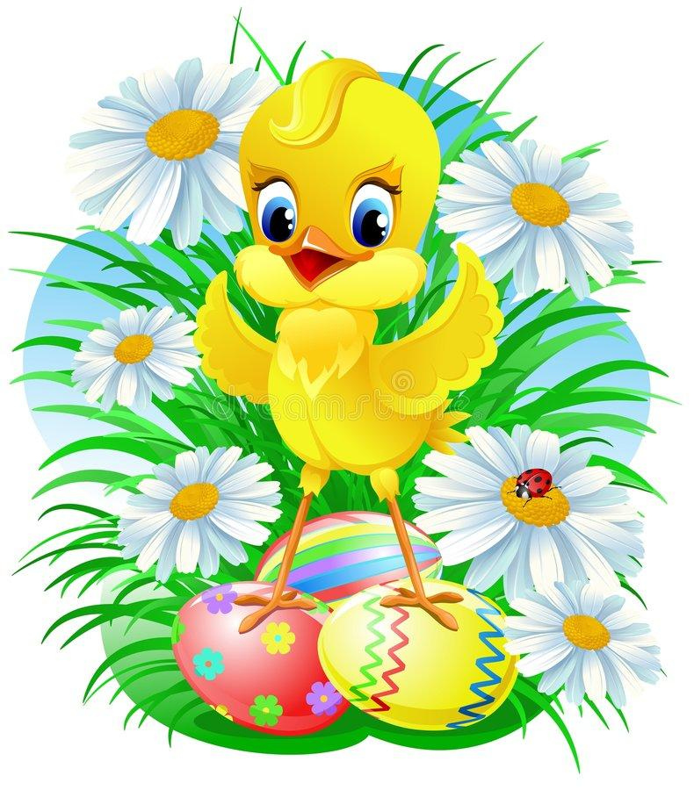

Что рассказать ребенку о Пасхе?
Пасха – это праздник в честь дня, когда Иисус Христос воскрес из мертвых.
При встрече в день Пасхи все люди говорят друг другу «Христос Воскрес», тем самым сообщая друг другу благую весть. И получают в ответ «Воистину Воскрес» – это означает, что собеседник радуется вместе с ним.
Главным атрибутом данного праздника является крашенное яйцо. Его значение предельно ясно – продолжение рода, новая жизнь и возрождение.
В православной традиции яйца обычно красят в четверг на страстной недели, который называют Чистым, что бы затем осветить в церкви в субботу перед пасхой.
Со временем религиозные традиции изменяются, однако не смотря ни на что до нас дошли два типа изготовления пасхальных яиц: крашенка и писанка.
Крашенка – это варенное куриное яйцо, окрашенное в различные цвета.
Писанка – это сырое яйцо с нанесенным на него орнаментом.
Так же принято на Пасху печь кулич и готовить пасху.
Кулич – круглый сдобный хлеб с белой «маковкой» – это символ церкви, белая воздушная макушка означает купол церкви.
Творожная пасха символизирует великую радость и бесконечное счастье освобожденных иудеев и всех, кому открылось Царствие Небесное после Воскрешения Христа.

Муниципальное дошкольное образовательное учреждение «Детский сад о.в. № 11»
г. Магнитогорск

Светлая Пасха!
Радуемся вместе с детьми

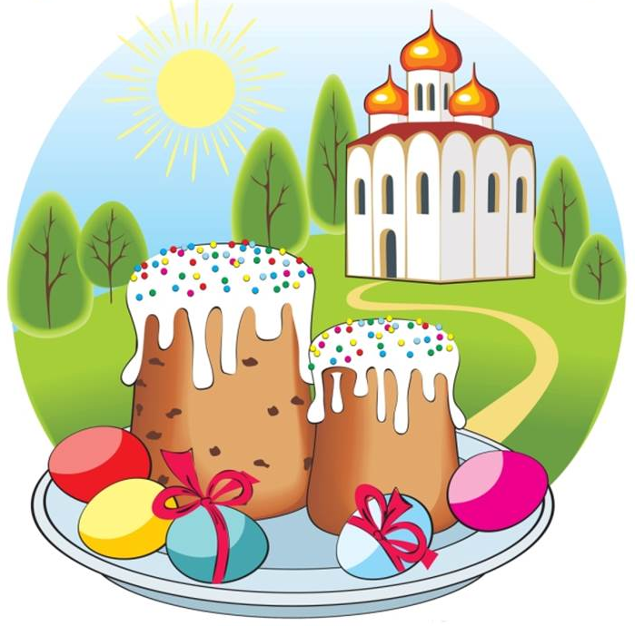

Подготовила:
воспитатель Гаврилькова Н.Е.

Магнитогорск
2023 год
Пасхальные народные игры для всей семьи
«Сдуй яичко»
Сырое яйцо нужно заранее подготовить, освободить от содержимого. Подготовленное яичко следует положить на середину стола.
Участники садитесь за стол друг напротив друга. Одновременно начинают дуть на яйцо, стараясь сдуть его на противоположный конец стола.
Побеждает тот, кому удалось сдуть яичко со стола.
«Яйцо - юла»
На ровной поверхности стола раскручиваются пасхальные яйца. Тот игрок, яйцо которого крутится дольше всех, становится победителем.
«Разбей яичко»
Участники встают друг напротив друга. В руках у игроков яичко. Задача – катить яйца навстречу, чтобы они встретились и столкнулись.
Один говорит: «Христос Воскресе!».
Второй ему отвечает: «Воистину воскресе!». После этого игроки катят яйца по полу навстречу друг другу.
У кого яйцо при этом разбилось – отдает его победителю. Если это произошло, то пара обнимается (христуется).
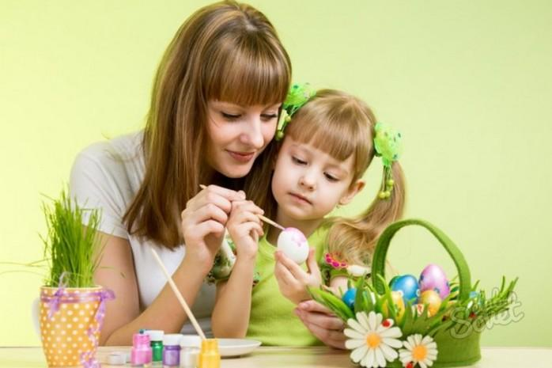
Совместная работа с детьми

- Раскрасьте вместе с детьми яйца. Используйте перья, бисер, наклейки, воск и т. д.
- Испеките вместе кулич. Поручите ребенку всыпать муку, сахар, разбить яйца, разложить тесто по формочкам.
- Украсьте белой глазурью и цветным сахаром пасхальные куличи.
- Расскажите о Пасхе, о ее традициях и истории, о Великом Посте понятными для ребёнка словами.
- Создайте совместную Пасхальную композицию. Например, прорастите в корзине траву и украсьте её яйцами.
- Нарисуйте пасхальные открытки.
- Поиграйте с детьми в игры
- Приобщение детей к народной культуре позволит расширить кругозор ребенка, познакомит с русскими традициями, воспитывает патриотизм с малого возраста.

